Ištrauka iš Nekilnojamojo turto registro kadastro žemėlapio
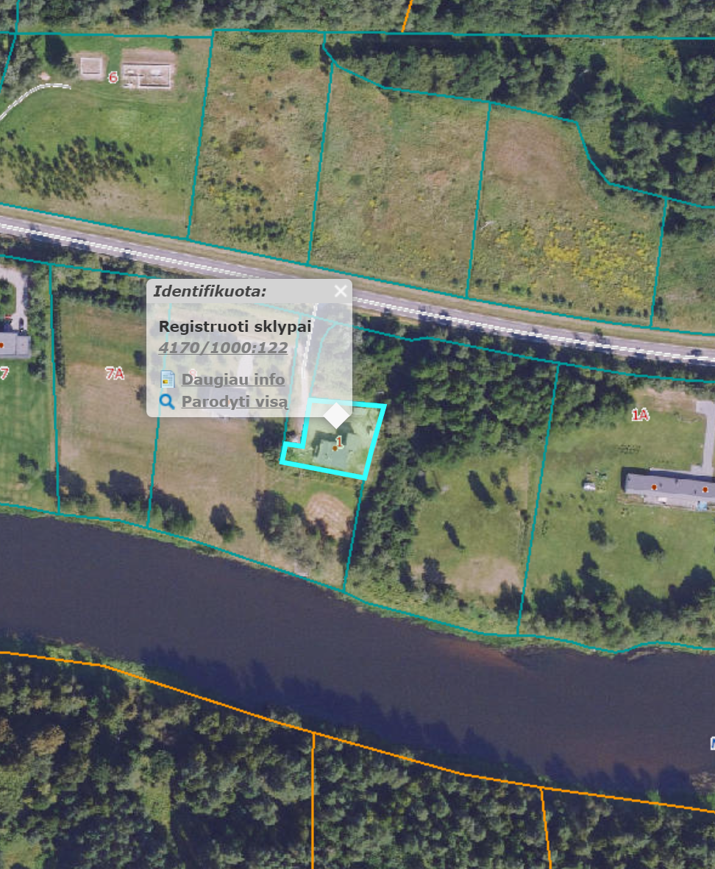

Ištrauka iš Vilniaus rajono savivaldybės teritorijos kraštovaizdžio
specialiojo plano
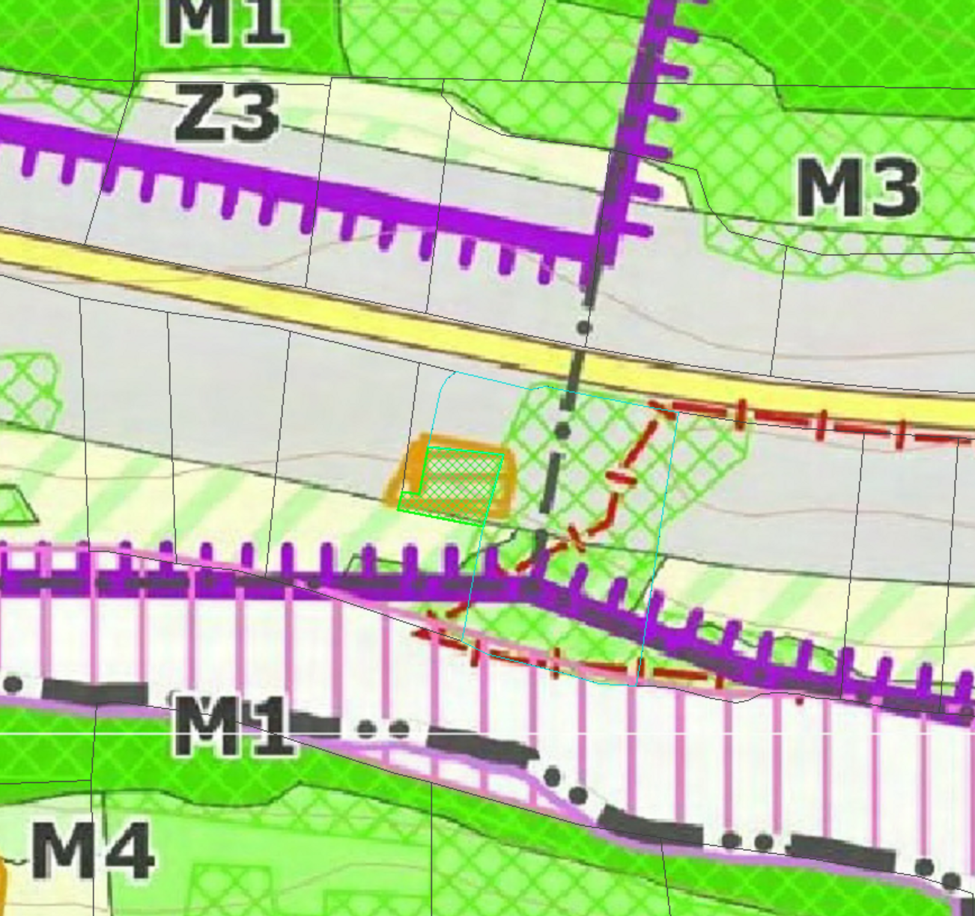
4170/1000:122



Susisiekimo ir inžinerinių komunikacijų aptarnavimo objektų teritorijos

